Федеральное агентство по образованию
Государственное образовательное учреждение высшего профессионального образования
«НАЦИОНАЛЬНЫЙ ИССЛЕДОВАТЕЛЬСКИЙ
ТОМСКИЙ ПОЛИТЕХНИЧЕСКИЙ УНИВЕРСИТЕТ»

УТВЕРЖДАЮ
Директор ИПР
___________А. К. Мазуров
«___»_____________2010 г.

ОПРЕДЕЛЕНИЕ ГРУППОВОГО И СТРУКТУРНО- ГРУППОВОГО СОСТАВОВ НЕФТЯНЫХ ФРАКЦИЙ

Методические указания к лабораторной работе по курсу «Химическая технология топлива и углеродных материалов»"

Издательство
Томского политехнического университета

2010

УДК 519.682(075.8)
Определение группового и структурно – группового составов нефтяных фракции: Методические указания к лабораторной работе для студентов химико-технологического факультета / сост. О.С. Сухинина, А.И. Левашова – Томск: Изд-во Томского политехнического университета, 2010. – 22 с.

Составители: О.С. Сухинина
А.И. Левашова

Рецензент профессор д.т.н. В. В. Коробочкин

Методические указания рассмотрены и рекомендованы методическим семинаром кафедры химической технологии топлива ХТФ
« » __________ 2010 г.

Зав. кафедрой, проф. д.т.н. А.В. Кравцов

Председатель учебно-методической комиссии

Н.В. Ушева
ОГЛАВЛЕНИЕ

ВВЕДЕНИЕ 4
1. ГРУППОВОЙ УГЛЕВОДОРОДНЫЙ СОСТАВ НЕФТЯНЫХ ФРАКЦИЙ 4
1.1 Определение максимальной анилиновой точки 5
1.1.1 Аппаратура, реактивы, материалы 6
1.1.2 Методика проведения анализа 7
1.2 Удаление аренов адсорбцией на силикагеле. 7
1.2.1 Аппаратура, реактивы, материалы 8
1.2.2 Методика проведения анализа
1.3 Определение анилиновой точки методом равных объемов
1.4 Обработка результатов
2. СТРУКТУРНО - ГРУППОВОЙ АНАЛИЗ НЕФТЯНЫХ ФРАКЦИЙ 13
2.1 Назначение и область применения структурно – группового анализа
нефтяных фракций 14
2.2. Определение структурно-группового состава фракций методом n –d – М 15
2.2.1 Приборы, реактивы, материалы 16
2.2.2 Обработка результатов 17
СПИСОК ЛИТЕРАТУРЫ 21

ВВЕДЕНИЕ

Нефти разных месторождений отличаются друг от друга по физическим и химическим свойствам. Поскольку именно свойства нефти определяют направления и условия ее переработки, для оценки качества нефти применяют комплекс методов, объединенных в программы исследования нефти.
Основными компонентами нефти являются углеводороды: арены, циклоалканы, алканы. Соотношение между группами углеводородов придает нефти различные свойства и оказывает большое влияние на выбор метода переработки нефти и свойства получаемых продуктов.
Цель данной работы: определить групповой углеводородный состав заданной узкой нефтяной фракции анилиновым методом, а также определить для данной фракции структурно-групповой состав методом n – d – M.

1. ГРУППОВОЙ УГЛЕВОДОРОДНЫЙ СОСТАВ

При определении группового химического состава устанавливают количественное содержание в нефтяных фракциях аренов, циклоалканов, алканов и алкенов. Он определяется проще, чем индивидуальный состав.
Для определения группового химического состава используют различия в физических и химических свойствах углеводородов, принадлежащих к разным классам. Для этого привлекают как инструментальные, так и не инструментальные методы анализа. В основе не инструментальных методов лежит нахождение наиболее легко определяемых свойств нефтепродуктов, таких, как показатель преломления, плотность, критическая температура растворения в анилине (анилиновая точка), адсорбируемость, взаимодействие с серной кислотой и др.
Среди не инструментальных методов определения группового химического состава наиболее широкое распространение получил анилиновый метод, основанный на неодинаковой растворимости углеводородов различных классов в анилине. При смешении нефтяной фракции с анилином при комнатной температуре не происходит полного растворения нефтепродукта в анилине, и обычно образуются два слоя. Если эту смесь нагревать, постоянно перемешивая, то при достижении определенной температуры произойдет полное взаимное растворение анилина и нефтепродукта, слои исчезнут, и жидкость станет однородной. Температуру, соответствующую полному взаимному растворению анилина и нефтепродукта, называют анилиновой точкой или критической температурой растворения (КТР) данного нефтепродукта в анилине. Наиболее низкими анилиновыми точками среди углеводородов характеризуются арены, наиболее высокими — алканы; циклоалканы занимают промежуточное положение. Алкены и циклоалкены имеют несколько более низкие анилиновые точки по сравнению с циклоалканами близкой молекулярной массы. В пределах одного гомологического ряда анилиновые точки, как правило, возрастают с увеличением массы и температуры кипения углеводорода. Такая же закономерность наблюдается и для фракций, выделенных из одной и той же нефти.
Определение группового состава анилиновым методом предусматривает предварительную разгонку нефти на 50 градусные фракции, температуры кипения которых соответствуют близким по составу ароматическим углеводородам, затем каждую фракцию анализируют отдельно.
Существуют два метода определения анилиновых точек: метод равных объемов и метод максимальных анилиновых точек. В первом случае исследуют деароматизированную фракцию. Берут равные объемы анилина и исследуемой фракции и определяют температуру их полного смешения. Полученную температуру называют анилиновой точкой. Во втором случае находят температуру, называемую максимальной анилиновой точкой или истинной критической температурой растворения в анилине исходной фракции. Ее получают после нескольких определений температуры растворения фракции в возрастающих количествах анилина. При увеличении количества анилина температура полного растворения сначала повышается и при некотором соотношении фракции и анилина достигает максимума, после чего при дальнейшем увеличении количества анилина начинает падать. Максимальную температуру полного растворения принимают за максимальную анилиновую точку (истинную КТР в анилине). Обычно разница между анилиновыми точками фракций и их максимальными анилиновыми точками невелика, причем она увеличивается с увеличением температур кипения фракций и увеличением содержания в них аренов. Метод анилиновых точек дает наименьшие погрешности при определении группового состава прямогонных бензинов с содержанием аренов от 1 до 5 %. Точность метода уменьшается при переходе от бензиновых фракций к керосиновым и масляным дистиллятам причем основная погрешность падает на определение циклоалканов и алканов.
Определение группового углеводородного состава включает в себя следующие операции:
- Определение максимальной анилиновой точки в исходной фракции;
- Удаление аренов адсорбцией на силикагеле;
- Определение анилиновой точки методом равных объемов;
- Расчет содержания аренов, циклоалканов, алканов.

  - Определение максимальной анилиновой точки

Критическая температура растворения (максимальная анилиновая точка) – это температура, при которой углеводородная фракция и анилин смешиваются между собой в любых соотношениях. Анилиновые точки, за некоторым исключением, возрастают с увеличением молекулярной массы и температуры кипения углеводородов одного и того же ряда или же фракций одной и той же нефти.
Практически определяется не температура полного растворения, а температура помутнения, т.е. начало расслаивания двух жидкостей. На численное значение анилиновых точек большое влияние оказывает чистота применяемого анилина. Анилин должен быть сухим и свежеперегнанным, т. к. продукты его окисления снижают, а присутствие влаги заметно повышает температуру растворения. По данным ГрозНИИ, 1 % влаги повышает на 6,2 ⁰С анилиновую точку нормального гептана.

1.1.1 Аппаратура, реактивы, материалы

Анилин, свежеперегнанный (сушат не менее 12 часов над твердым едким натром и затем перегоняют, отбирая фракцию, выкипающую в интервале 183 – 184 °С. Чистоту анилина проверяют измерением температуры максимальной анилиновой точки н – Гептана, 70,10,1 °С); н – Гептан для проверки чистоты анилина; глицерин для бани, стеклянная пробирка для испытания, пробирка муфта, стеклянный стакан (баня) вместимостью 700 см³; мешалка из нихрома для перемешивания смеси из анилина и исследуемой фракции, мешалка для перемешивания глицерина в бане, термометр от 0 - 100 °С с делениями 0,1 или 0,2 °С, пипетки вместимостью 2 см³
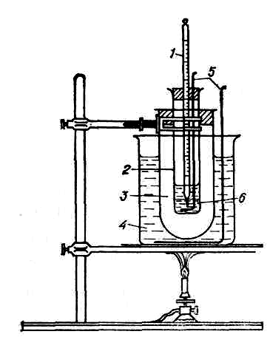
Рис. 1. Прибор для определения анилиновой точки: 1 - термометр; 2 - пробирка;
3 - муфта; 4 - водяная баня; 5 - мешалка; 6 - смесь анилина с исследуемой фракцией

1.1. 2 Методика определения

В сухую чистую пробирку для испытания заливают 1 см исследуемой фракции и добавляют пипеткой 0,2 см анилина. Затем в пробирку вставляют термометр так, чтобы середина ртутного шарика находилась на линии раздела анилина и исследуемой фракции. Пробирку для испытания вставляют в пробирку муфту, которую зажимают лапкой штатива, и помещают в глицериновую баню. Баню нагревают на электроплитке с асбестовой прокладкой. Смесь в пробирке перемешивают нихромовой мешалкой, пропущенной через пробку термометра, до тех пор, пока раствор не станет однородным и прозрачным. После того, как раствор в пробирке станет совершенно однородным и прозрачным, нагрев бани прекращают и, продолжая перемешивание раствора, охлаждают его со скоростью от 0,5 до 1,0 °С / мин, наблюдая при этом за появлением мути. В момент образования равномерной мути, резко распространяющейся на всю массу жидкости и скрывающей ртутный шарик термометра, отмечают с точностью до 0,1 °С температуру. Затем добавляют 0,2 см анилина и снова определяют температуру помутнения, которая обычно бывает выше предыдущей. Данную операцию повторяют до тех пор, пока температура растворения не станет уменьшаться. Найденная максимальная температура растворения фракции в анилине и будет критической температурой растворения (максимальной анилиновой точкой).

1.2 Удаление аренов адсорбцией на силикагеле

Жидкостно - адсорбционная хроматография представляет собой процесс физического разделения сложных жидких или газообразных смесей на пористых сорбентах. В основу процесса положена различная сорбируемость компонентов смеси, которая зависит от их химического состава и строения. Хроматографическое разделение проводят пропуская исследуемую нефтяную фракцию через колонку, заполненную адсорбентом (силикагелем). Арены обладают большей адсорбционной способностью по сравнению с алканами и циклоалканами. Это свойство ароматических углеводородов и положено в основу адсорбционного метода их выделения. Адсорбированные продукты десорбируют при помощи жидкостей, обладающих большей поверхностной активностью, чем адсорбированное вещество.

1.2.1 Аппаратура, реактивы, материалы

Стеклянная колонка (рис. 2) высотой 650 мм, диаметром 8 – 10 мм, с расширением в верхней части; рефрактометр типа ИРФ; этиловый спирт-ректификат; силикагель; формалин; серная кислота, 98 % - я; мерные цилиндры (градуированные пробирки) с ценой деления 0,1 мл.
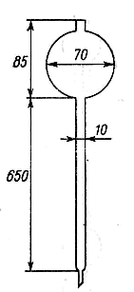
Рис. 2. Адсорбционная колонка.

1.2.2 Методика проведения анализа

В нижнюю часть адсорбционной колонки помещают кусочек крупного силикагеля, а затем небольшими порциями насыпают 13 - 15 г. силикагеля марки АСК, уплотняя его равномерным постукиванием деревянной палочкой вдоль колонки снизу вверх. Уровень силикагеля должен быть на 20 - 25 мм ниже расширенной части колонки. Под нижний конец колонки подводят мерный цилиндр (градуированную пробирку). В заполненную силикагелем колонку заливают 13 – 15 см исследуемой фракции и после того, как она полностью впитается в силикагель, добавляют в качестве десорбирующей жидкости 15 см этилового спирта. Деароматизированный нефтепродукт или растворитель собирают с низа колонки в градуированные пробирки. Сначала будет выходить насыщенная (алкано-цикло-алкановая) часть исследуемой фракции, которая адсорбируется силикагелем менее прочно. Первую порцию отбирают в количестве 0,5 см, а все последующие – по 0,3 см.
Для каждой отобранной фракции определяют показатель преломления. Отсутствие в нефтепродукте или растворителе ароматических углеводородов проверяется по коэффициенту рефракции в отбираемых порциях нефтепродукта. Увеличение коэффициента рефракции в последовательно отобранной порции нефтепродукта на 0,0005 указывает на наличие ароматических углеводородов.
Фракции, отличающиеся по показателю преломления не более чем на 0,0005, сливают вместе и определяют для них анилиновую точку методом равных объемов.
Отбор нефтепродукта или растворителя из адсорбционной колонки прекращают при обнаружении в очередной порции нефтепродукта или растворителя ароматических углеводородов.
В отобранных порциях нефтепродукта или растворителя качественно определяют ароматические углеводороды по формалитовой реакции. Для этого к 1 - 2 каплям деароматизированного нефтепродукта или растворителя добавляют 1 см кислоты и 2 - 3 капли 40 %-ного водного раствора формалина. Образование темного кольца на границе раздела серная кислота-испытуемый раствор указывает на наличие в пробе ароматических углеводородов.

1.3 Определение анилиновой точки методом равных объемов

Метод равных объемов применяют для деароматизированной фракции (после удаления аренов адсорбцией на силикагеле).
В чистую сухую пробирку помещают по 1 см анилина и анализируемой фракции, затем в пробирку вставляют на корковой пробке термометр так, чтобы середина ртутного шарика находилась на линии раздела анилина и исследуемой фракции. Пробирку для испытания вставляют на корковой пробке в пробирку муфту, которую зажимают лапкой штатива, и помещают в глицериновую баню. Баню нагревают на электроплитке с асбестовой прокладкой. Смесь в пробирке перемешивают нихромовой мешалкой, пропущенной через пробку термометра, до тех пор, пока раствор не станет однородным и прозрачным. В этот момент пробирку с муфтой поднимают вверх по штативу над баней и смесь перестают перемешивать. Смеси дают постепенно охлаждаться, пока не появится слабая муть выделяющегося анилина. С этого момента смесь начинают энергично перемешивать до образования равномерной мути, скрывающей ртутный шарик термометра. Полученную температуру помутнения называют анилиновой точкой. Температуры полного смешения и помутнения не должны расходиться более чем на 0,1 °С. Определение анилиновой точки повторяют с новым образцом исследуемой фракции. Расхождение анилиновых точек в параллельных опытах не должно превышать 0,2 °С.

1.4 Обработка результатов

Массовую долю аренов А, %, рассчитывают по формуле:
где — депрессия анилиновой точки, зависящая от содержания аренов;
К — анилиновый коэффициент, соответствующий содержанию аренов, вызывающему понижение анилиновой точки деароматизированной фракции на 1°С.
Значения коэффициента К зависят от природы аренов, присутствующих в узкой фракции, и их количества. Они определены экспериментально в ГрозНИИ для разных фракций в зависимости от концентраций в них аренов и приведены в табл.1.
Массовую долю циклоалканов Н₁, вес, %, в деароматизированной фракции находят по формуле:
где Н₁ — содержание циклоалканов в деароматизированной фракции, %.

Таблица 1
Анилиновый коэффициент К для различных концентраций аренов
во фракциях, выкипающих выше 150 °С
Депрессия максимальной анилиновой точки, °С | Пределы выкипания фракции, °С
Депрессия максимальной анилиновой точки, °С | 150 - 200 | 200 - 250 | 250 - 300 | 300 - 350
2 | 1,58 | 1,76 | 1,94 | 2,10
4 | 1,56 | 1,74 | 1,91 | 2,06
6 | 1,54 | 1,72 | 1,88 | 2,03
8 | 1,52 | 1,70 | 1,85 | 1,99
10 | 1,50 | 1,68 | 1,82 | 1,95
12 | 1,49 | 1,66 | 1,79 | 1,92
14 | 1,48 | 1,64 | 1,76 | 1,88
16 | 1,47 | 1,62 | 1,74 | 1,85
18 | 1,46 | 1,60 | 1,71 | 1,82
20 | 1,45 | 1,57 | 1,68 | 1,79
22 | 1,44 | 1,55 | 1,66 | 1,77
24 | 1,43 | 1,54 | 1,64 | 1,74
26 | 1,42 | 1,52 | 1,62 | 1,71
28 | 1,41 | 1,51 | 1,60 | 1,68
30 | 1,40 | 1,49 | 1,58 | 1,66
32 | 1,39 | 1,48 | 1,56 | 1,66
34 | 1,38 | 1,46 | 1,54 | 1,64
36 | 1,37 | 1,45 | 1,52 | 1,62
38 | 1,36 | 1,43 | 1,52 | 1,59
40 | 1,35 | 1,42 | 1,48 | 1,57
42 | 1,34 | 1,40 | 1,46 | 1,54
44 | 1,33 | 1,39 | 1,44 | 1,51
46 | 1,32 | 1,37 | 1,42 | 1,49
48 | 1,31 | 1,35 | 1,39 | 1,43
50 | 1,30 | 1,34 | 1,37 | 1,40

Так как после удаления аренов во фракциях остаются углеводороды лишь двух классов — алканы и циклоалканы, анилиновая точка Т₁ соответствует определенному соотношению этих углеводородов в алкано-циклоалкановой части фракций. Значения коэффициента К₁ и максимальной анилиновой точки чистых парафиновых углеводородов Т₁ приведены в табл. 2.
Таблица 2
Анилиновые коэффициенты циклоалкановых углеводородов К1 и средняя максимальная анилиновая точка чистых парафиновых углеводородов Т1
Пределы выкипания  фракции, °С | Анилиновые коэффициенты циклоалкановых углеводородов, К₁ | Анилиновая точка чистых парафиновых углеводородов Т₁, °С
150 - 200 | 5,00 | 78,0
200 - 250 | 5,00 | 85,8
250 - 300 | 5,00 | 93,0
300 - 350 | 5,00 | 99,5

Пересчет содержания циклоалкановых углеводородов, % на исходную фракцию производят по формуле:
где А – содержание ароматических углеводородов во фракции, %;
Н₁ ₋ содержания циклоалкановых углеводородов в деароматизированной фракции, %;
Массовую долю алканов П, %, определяют по формуле:
где А — массовая доля аренов, %;
Н — массовая доля циклоалканов, %.

Пример. Определить групповой углеводородный состав бензиновой фракции 122—150 ºС при следующих исходных данных: анилиновая точка фракции 122 — 150 ºС Т = 52,4 °С, анилиновая точка деароматизированной фракции 122 – 150 °С Т₁=65,6°C, анилиновый коэффициент К для фракции 122 — 150 °С равен 1,26.
Массовую долю аренов, %, рассчитываем по формуле:
Массовую долю циклоалканов в деароматизированной фракции, соответствующую Т = 65,6 ºС, находим по таблице H₁ = 33.
Массовая доля циклоалканов, %, в исходной фракции:
Массовую долю алканов в исходной фракции, %, находим по разности:

Все данные заносятся табл.3.
Таблица 3
Результаты расчета группового состава
Предел  выкипания  фракции,  ⁰С | Показатель преломления |  | Анилиновая точка , ⁰С |  |  | Анили-новый коэффи-циент | содержание углеводородов,  % мас.
Предел  выкипания  фракции,  ⁰С | исходной  фракции, | деароматизи-рованной фракции, | исходной  фракции, | деаромати-зированной  фракции | чистых па-  рафиновых  углеводо-  родов | Анили-новый коэффи-циент | аренов | цикло-алканов | алканов

- СТРУКТУРНО - ГРУППОВОЙ АНАЛИЗ НЕФТЯНЫХ ФРАКЦИЙ

2.1 Назначение и область применения структурно – группового анализа
нефтяных фракций

Во фракциях с температурой кипения выше 150 °С циклические углеводороды (арены и циклоалкканы) уже нельзя отнести только к одной какай либо одной группе, так как большая часть их обладает смешанным (гибридным) характером. Чисто циклоалкановые или ареновые молекулы встречаются крайне редко; обычно циклические углеводороды содержат боковые алкановые цепи, а часто одновременно циклоалкановые и ареновые кольца. Сложность и многообразие гибридных структур быстро увеличивается с ростом молекулярной массы нефтяных фракций. Разнообразие гибридных форм обусловливается, с одной стороны, числом, характером и положением алкильных заместителей, а с другой – формой отдельных колец, соотношением различных форм этих колец, их положением в молекуле и наличием конденсированных структур. Гибридные структуры УВ, как правило, составляют большую часть высокомолекулярных фракций нефти, что затрудняет их изучение.
Структурно-групповой анализ был обоснован и предложен в 1932 г. Ватерманом, Флюгтером и Ван-Вестеном. Они разработали так называемый прямой метод структурно-группового анализа, который явился основой для всех последующих модификаций этого метода. Сущность прямого метода заключалась в том, что соотношение структурных элементов «средней молекулы» исследуемой фракции находили по результатам определения молекулярной массы и элементного состава этой фракции до и после гидрирования ареновых колец.
Сложность метода состоит в том, что необходимо проводить исчерпывающее гидрирование ареновых колец, не сопровождающееся крекингом и другими побочными превращениями, и очень точно определять элементный состав до и после гидрирования. Обе эти операции сложны и трудоемки. Впоследствии многими исследователями были разработаны менее трудоемкие варианты структурно-группового анализа (кольцевой анализ, метод плотности и др.).
В 1947 г. Тадема предложил наиболее простой и быстрый вариант структурно-группового анализа – метод n – d – М, который до настоящего времени находит широкое использование при исследовании средних и тяжелых фракций нефти. Идея состоит в том, что смесь углеводородов, составляющих исследуемую фракцию, представляют в виде одной «средней (среднестатистической) молекулы», свойства которой определяются соотношением ареновых и циклоалкановых фрагментов и алкановых цепей. Таким образом, на основании структурно-группового анализа можно судить лишь об относительном содержании отдельных структурных элементов, но не о количестве каждой группы углеводородов в исследуемой фракции. Результаты структурно-группового анализа можно выразить разными способами: определить число колец (общее, ареновых и циклоалкановых) в «средней молекуле», отвечающей средней молекулярной массе исследуемого образца; найти массовое содержание структурных групп: всех колец, ареновых и циклоалкановых колец, алкильных заместителей в процентах; вычислить распределение атомов углерода (в %) по различным структурным элементам «средней молекулы».
Содержание колец и распределение углерода по отдельным структурным фрагментам «средней молекулы» вычисляют, используя формулы или номограммы на основании экспериментально определенных значений физических величин: показателя преломления, плотности и молекулярной массы исследуемого образца. Установлено существование линейной зависимости между указанными физическими величинами и составом фракций:

2.2. Определение структурно-группового состава фракций методом n – d – М

Среди многочисленных методов структурно-группового анализа наибольшее распространение получил метод n – d – М, основанный на определении показателя преломления, плотности и молекулярной массы. Этот метод позволяет составить представление о «средней» молекуле данной фракции и дает возможность определять распределение углерода и содержание колец в УВ нефтяных фракций, кипящих выше 200 °С и не содержащих непредельных соединений. Определить распределение углерода – значит найти долю атомов углерода (%), содержащихся: в ароматических С_{ар}, нафтеновых кольцах С_{н} и в парафиновых цепях С_{п}.
Углерод в парафиновых структурах включает в себя как углерод чисто парафиновых молекул, так и углерод в алкильных радикалах циклических УВ. При определении С_{ар}, С_{н}, С_{п} их сумма всегда должна составлять 100. Под определением содержания колец подразумевается нахождение числа ароматических К_{ар}, и нафтеновых К_{н} колец в средней молекуле или в среднем во фракции. Это число выражает степень цикличности нефтяной фракции.
Недостатком метода n – d – М является допущение, что все кольца в среднем содержат шесть атомов углерода. Кроме того, принимается, что если число колец в молекуле больше одного, то все кольца в ней находятся в катаконденсированном состоянии. Таким образом, предполагается, что при каждом дополнительном кольце привносятся четыре атома углерода.
Метод n – d – М предназначен для исследования природных нефтяных фракций и синтетических масел, кипящих выше 200 °С и имеющих относительную молекулярную массу не ниже 194. Для индивидуальных УВ этот метод неприменим. Применимость метода доказана для масляных фракций, содержащих до 75 % углерода в кольцевых структурах — ароматических и нафтеновых (при условии, что процентное содержание углерода в ароматических структурах не превышает более чем в 1,5 раза содержание его в нафтеновых, а число колец в молекуле не превышает четырех, из которых не более половины ароматические).
Метод, по заключению его авторов, применим также к образцам, содержащим до 2 % серы, 0,5 % азота и 0,5 % кислорода. Однако Б. М. Рыбак, проверивший этот метод на большом количестве образцов, пришел к выводу, что результаты определения структурно-группового состава нефтепродуктов в значительной степени зависят от наличия примесей неуглеводородного характера, и в частности смолисто - асфальтеновых веществ.
Если в нефтяной фракции содержится большое количество ароматических УВ, метод n – d – М дает большую погрешность. Для анализа таких фракций, а также ароматических концентратов, полученных, например, после хроматографического разделения на силикагеле, рекомендуется метод Хазсльвуда.
Воспроизводимость метода n – d – М при определении распределения углерода составляет 1,5 %, числа колец — 0,1 ед.

Для расчета структурно-группового состава фракций по методу n – d – М необходимо экспериментально определить следующие физические константы.
- Показатель преломления с точностью до ± 0,0001; определяется на рефрактометре ИРФ - 22 или Аббе при 20 °С для жидких фракций и при 70 °С для твердых.
- Плотность с точностью ± 0,0002; определяется пикнометрическим методом при 20 °С для жидких фракций и при 70 °С для твердых. Пикнометрический метод основан на определении относительной плотности – отношение массы испытуемого продукта к массе воды, взятой в том же объеме и при той же температуре.
3. Молекулярная масса с погрешностью ± 3% находится по таблицам. Для этого определяется вязкость при 20 °С, 50 °С, 100 °С. Сущность метода определения вязкости заключается в измерении калиброванным стеклянным вискозиметром времени истечения, в секундах определенного объема испытуемой жидкости под влиянием силы тяжести при постоянной температуре. Кинематическая вязкость является произведением измеренного времени истечения на постоянную вискозиметра.
4. Содержание в исследуемом продукте серы в % масс.; определяется ускоренным методом. Сущность метода заключается в сжигании нефтепродукта в струе воздуха, улавливании образующихся сернистого и серного ангидридов раствором перекиси водорода с серной кислотой и титровании раствором гидроокиси натрия.

2.2.1 Приборы, реактивы, материалы

Рефрактометр ИРФ - 22, стеклянная палочка или пипетка, петролейный эфир или этиловый спирт, салфетка неворсистая ( ткань).
Пикнометр, термостат, хромовая смесь, вода дистиллированная, этиловый спирт, пипетка, бумага фильтровальная.
Вискозиметр стеклянный типа ВПЖТ, ВНЖТ или ВПЖ, ВНЖ, термостат, резиновая трубка, водоструйный насос или резиновая груша, секундомер.
Печь электрическая трубчатая горизонтальная длиной 130 - 140 мм, внутренним диаметром 20 - 22 мм, обеспечивающая температуру нагрева 900 – 1000 °С, термопара типа ТХА (хромель-алюмелевая), трубка кварцевая с коленом, длина трубки 470 мм, диаметр 18 - 20 мм, склянки для очистки воздуха вместимостью не менее 250 мл, колба коническая вместимостью 250 мл, перманганат калия, 0.1 М раствор; гидроокись натрия, 40 % - й и 0.02 н. растворы; перекись водорода, серная кислота, 0.02 н. раствор; индикатор - смесь 0.2 % - го спиртового раствора метилового красного и 0.1% - го спиртового раствора метиленового синего в соотношении 1:1; вата гигроскопическая; шамот с частицами размером больше 0.25 мм, прокаленный при 900-950 °С.; масло вазелиновое медицинское или любое маловязкое минеральное масло, проверенное на отсутствие серы.

2.2.2 Обработка результатов

Для «предельного» алкана приняты следующие физические константы:
Распределение углерода и содержание колец вычисляют по приведенным ниже формулам.
Для упрощения расчета сначала вычисляют значения факторов V, W, X, Y, а затем в зависимости от их значения применяют ту или иную формулу для расчета распределения углерода по структурам и содержания колец.
Для жидких продуктов:
Далее массовую долю углерода в ареновых кольцах С_{ар}, %, вычисляют по формулам:
при
при
Содержание углерода в кольчатых структурах (С_{к}, %) вычисляют по формулам:
при
где S — массовая доля серы в исследуемой фракции, %;
при
Массовую долю углерода в циклоалкановых структурах (С_{н}, %) находят по разности:
Массовую долю углерода в алкильных заместителях (С_{ар}, %) также находят по разности:
Содержание колец в «средней молекуле» фракции рассчитывают по приведенным ниже формулам.
Число ареновых колец
при
при
Общее число колец К_{о}:
при
при
Число циклоалкановых колец К_{н}:
Для твердых или высоковязких продуктов:
Содержание углерода в ареновых кольцах:
при
при
Содержание углерода в кольчатых структурах:
при
при
Содержание углерода в циклоалкановых структурах:
Содержание углерода в алкильных заместителях:
Число ареновых колец:
при
при

Результаты расчета структурно-групповой состав 50-градусных фракций
(по методу n-d-M) оформляются в виде табл. 4

Таблица 4

Структурно-групповой состав 50-градусных фракций по методу n-d-M
Температура отбора фракции, ⁰С | d⁴₂₀ | n_{d}²⁰ | М | Распределение углерода, % |  |  |  | Среднее число колец в молекуле
 |  |  |  | С_{ар} | С_{н} | С_{кол} | С_{п} | К_{ар} | К_{н} | К_{о}

Для определения содержания углерода в различных структурных элементах, а также числа ареновых и циклоалкановых колец можно использовать номограммы, приведенныена рис. 5.3—5.6.

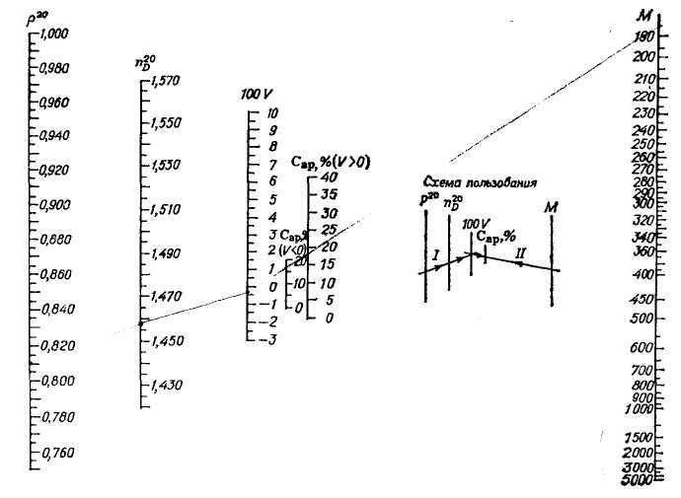

Рис. 5.3. Номограмма для определения массовой доли углерода, содержащегося
в ароматических структурах (данные для 20°С)
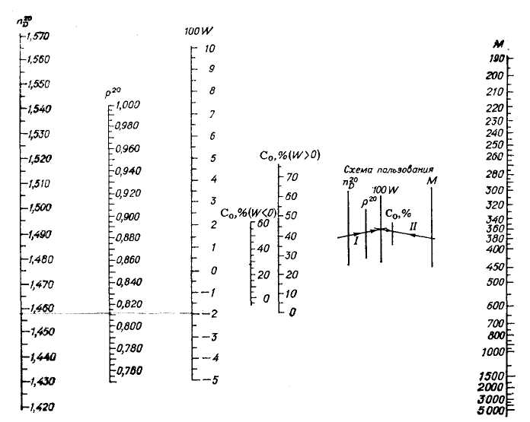

Рис. 5.4. Номограмма для определения общего содержания углерода в циклических структурах (данные для 20ºС)

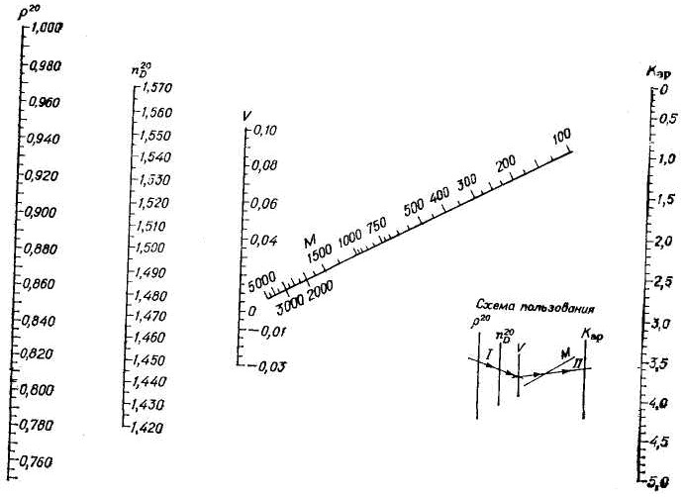

Рис. 5.5. Номограмма для определения среднего числа
ароматических колец (данные для 20ºС).
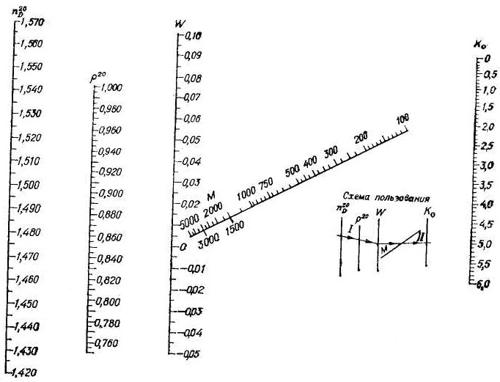

Рис. 5.6. Номограмма для определения общего числа колец (данные для 20ºС).

Содержание отчета:
- название и цель работы;
- краткие сведения о методике проведения анализа;
- результаты лабораторной работы;
- выводы по работе.

СПИСОК ЛИТЕРАТУРЫ

- Государственные стандарты. Нефтепродукты. Методы испытания. Ч.1и2. М.: Изд. Стандарт, 1997. - 416 с.

2. Химия нефти. Руководство к лабораторным занятиям./ И.Н. Дияров, И.Ю. Батуева, А.Н. Садыков, Н.Л. Солодова. - , 1990. –240 с.

- Химия нефти и газа: Учебное пособие для вузов/ под ред. В.П. Проскурякова, А. Е. Дранкина. – Л.: Химия, 1989. – 424 с.

4. Современные методы исследования нефтей. Справочно-методическое пособие/ под ред.А.И. Богомолова, М.Б. Темянко, Л. И. Хотынцевой. – Л: Недра, 1984. – 430 с.
5. Технический анализ нефтепродуктов и газа. /Б.В. Белянин, В.Н. Эрих. - Л.: Химия, 1975. - 334 с.
6. Химия и технология нефти и газа. / В.Н. Эрих, М.Г. Расина, М.Г. Рудин. - Л.: Химия,1985. - 407 с.

ОПРЕДЕЛЕНИЕ ГРУППОВОГО И СТРУКТУРНО - ГРУППОВОГО СОСТАВОВ НЕФТЯНЫХ ФРАКЦИЙ

Методические указания к лабораторной работе по курсу «Химическая технология топлива и углеродных материалов»
"

Cоставители: Сухинина Ольга Сергеевна
Левашова Альбина Ивановна

Подписано к печати . Формат 60х84/16. Бумага «Классика».
Печать RISO. Усл.печ.л. 20,0. Уч.-изд.л. 18,11.
Заказ . Тираж экз.
 | Томский политехнический университет  Система менеджмента качества  Томского политехнического университета сертифицирована  NATIONAL QUALITY ASSURANCE по стандарту ISO 9001:2000 | 
. 634050, г. Томск, пр. Ленина, 30.

